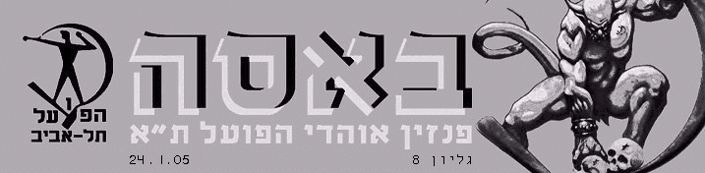

הפועל תל אביב מארחת את בני יהודה, מחזור 18/עופר צטיאט
הפועל תל אביב פוגשת את בני יהודה למשחק גורלי, נשמע מוכר אה? ותיקי בלומפילד יספרו בעצב על "משחק הירידה" בעונת 88/89, אליו הגיעה הפועל ממעמקי הטבלה כשהיא חייבת לנצח בשכונת התקווה- אך 4 דקות לסוף, כשכבר היה נדמה שהפועל תחלץ נקודה אחת לרפואה, הגיח דני איזמירלי אחד אלמוני ושלח את הפועל לטמרה והסביבה בליגה הארצית. נדמה שבכל תחנה גורלית בחייה של הפועל תל אביב, נמצאת שם האחות הקטנה משכונת התקווה - פעם לסטור בפניה של הפועל ולהוריד אותה ליגה, ועשור מאוחר יותר בכדי לארח אותה בשכונה לחגיגות הדאבל ההיסטורי. בין לבין, רבים ודאי לא יזכרו, שבעונת 96/97 ניצבה הפועל שלושה מחזורים לסיום העונה לדרבי הקטן והאותנטי של תל אביב, ובעוד שבבני יהודה חיפשו כבר את קולקציית הקיץ של בגדי הים, להפועל היווה הדרבי משחק על החיים והמוות. ב27 המחזורים הראשונים של העונה השכילה הפועל לכבוש רק 15 שערים. באותם ימים התפתחה בבלומפילד האמונה לגבי השער המנחוס (הקרוב לשער 11) , אך לכולם היה ברור שכשאת חוליית החוד מרכיבים שגיב אליהו וניסו אביטן – אין צורך לחפש את המנחוס - הפועל פשוט לא הייתה מסוגלת לבצע את הפעולה הבסיסית והחשובה ביותר במשחק הכדורגל: לכבוש. באותו משחק התייצב כבר דרור קשטן על הקווים כמחליפו של משה סיני, הסמל הנצחי אך הכושל של הפועל, אך חשובה יותר הייתה חזרתו של שלום תקווה מפציעה ארוכה(מישהו אמר דורבן?). שלום חזר ואיתו מגע הקסם הנפלא, וסחף את הפועל לניצחון 4-1 על הזהובים, ניצחון שהשאיר את הפועל בליגה כנגד כל הסיכויים. המון דמיון קיים בין העונה המסוייטת וההזויה ההיא לזו שאנו חווים ומקללים כעת. עד המחזור ה17 ניצחה אז הפועל 3 משחקים, כבשה רק 9 שערים, וכשאמרו לה קו אדום היא הסתכלה למעלה. הערב שוב מגיעה הפועל לפרשת דרכים מול בני דודינו מהתקווה, 7 נק' מהקו האדום ורק ניצחון ישאיר סיכוי להינצל בליגה. בישיבת הדרק-טוריון השבועית הוחלט לא להחליט כרגיל, וכך הצטרף שלום לקפטן שייע במסע להצלת הספינה הטובעת.
גם ב96' המוראל היה באדמה, ומתנת יומולדת ממוצעת שקיבל אוהד הפועל נעה בין מפת צפון הארץ, לבין שיחון ערבי-עברי, אך אז הגיע קשטן ושלף מהנוער שפן מוזר ואנונימי בשם שמעון גרשון, שלום תקווה חזר עם מגע הקסם, והפועל שרדה. עשר שנים קדימה, קשטן סוחף את המלאבסים ממקום אחרון לגביע אופ"א, שמעון גרשון כבר לא ילד, והיהלום שחזר, שלום תקוה, חוזר בדיוק למפגש גורלי מול בני יהודה. חברים, ב96' המצב היה קשה וניצלנו! אם נאמין וניתן את הביטחון והגב לשחקנים עד סוף העונה אנחנו נישאר בליגה !!! תאמינו!

רפסודיה בוהמית/ במבה אדומה
שוטי,שוטי ספינתי- עם כל הכבוד למבצע הסודי שהוביל את צמד הקונגולזים (עם שמות שמתאימים למה שבא ליד הקפה בישיבות דירקטוריון) לחיזוק הפועל תל אביב, היה משהו קצת מביך בתיאור ההתגייסות של מנגנוני הביטחון והצמרת הפוליטית בישראל לטובת הבאת שני הפליטים הללו ברפסודות, אוניות ומטוסים. איך אמרו אוהדי המחלה? בים , באוויר וביבשה. אם היה קצת מתח במהלך היממה האחרונה של מועד ההעברות (בכל זאת,טפטפו באותו יום על ה"הפתעה הגדולה" שהפועל מבשלת), הרי הוא התפוגג עם נסיגת הים לאחר גל הצונאמי- נותרנו עם שני יורדי ים שניצלו בעור שיניהם (לפי זה בחרו אותם?!). אני חיכיתי לזנדברג (איזה חתיך..) וקיבלתי עובדים זרים נוספים. לפחות הם יוכלו לעזור במאבקי ההישרדות. הרי בזה לכאורה, יש להם נסיון.
בין 2 נקודות עובר קו אחד- אבל מה לי להלין על שחקני חיזוק שבאים לסייע ולשרת, כשאת הדבר החשוב ביותר בליגה תחרותית, הפועל לא מצליחה לספק- נקודות. התסכול גובר כשמרימים עיניים גבוה והרחק אל צמרת הטבלה, שם מתבוסס האבא הרוחני דרור קשטן. כמי שמכירה ומדברת שנים בשבחי ה'קשטניזם'', לא נותר לי אלא להתגעגע ובעיקר לקנא. הפיכתו את הפועל פתח תקווה מיריבה למאבקי התחתית לקבוצה שמחפשת כרטיס לגביע אופ"א, מפנה אצבע חדה ומאשימה לעבר הדירקטוריון ומזכירה כלל ישן שטרם נלמד שם: חיסכון בנקודת זמן אחת היא רק פתח לבזבוז הגדול שבא אחר כך. ומי ישלם את החשבון???
מישהו הפסיק את הזרם- בינתיים, בין מחזור ליגה אחד למשנהו, אני משתעשעת בסיבות ובגורמים נוספים למצבה העגום ,הבעייתי והדרמטי של הפועל. בחלוף הימים, אני מתחילה להבים שההשתלטות של ברוני הטלוויזיה וספסרי ה P.P.Vעל הכדורגל בישראל, מפוררת את מעט ההזדהות שיש להמונים עם המשחק העממי והמופלא הזה. לנדוד שבוע אחר שבוע, בין ימים ושעות לא ברורים או קשורים, מנתק את הרגש מהרגע שבו עולים השחקנים על המגרש. כשמתחיל משחק ביום שני ב20:45 בערב, אני רק מחכה שהמשחק יסתיים. לפעמים גם לא איכפת לי כמה –כמה יגמר, העיקר שיגמר כבר. אולי עדיף כבר טורניר פלייסטיישן עם חברים: גם יותר כיף, גם יותר כדורגל ובטח ובטח שפחות כאב לב.
ובכל זאת, התקווה- עכשיו הביאו את שלום. עושה רושם שאם יש דבר שהדירקטוריון מצטיין בו העונה, זה בלשבור את כל המיתוסים וגיבורי הילדות של אוהדי הפועל. מפאת הכבוד והיראה לפנומן הצנוע מנתניה, לא אכביד במילים. ללא קשר לתוצאות: אני אוהבת אותך שלום, מאז ותמיד.
משפט לסיכום: אם לא הליגה או הגביע הטוטו, עדיין נשאר גביע המדינה. הכול פתוח (?).

הפועל תל אביב בשייט/ניר צדוק
מי לא מכיר את הסרטים בהם הטובים נמלטים מהרעים. כמו בכל סרט טוב, מגיע אחד מהטובים לרפסודה על גדת הנהר, בעוד השני משתרך מאחור. זה שהתמזל מזלו להגיע לחוף המבטחים של הרפסודה, מתחיל להתרחק במורד הנהר, בעוד הוא מדרבן את חברו הנמלט, שאו טו טו והרעים מדביקים את צעדיו. ''יו קאן דו איט!'', הוא צועק, וחברו מבצע קפיצה הרואית ונוחת בקצות האצבעות על קצה הרפסודה, בעוד הרעים נשארים להתבוסס בכעסם על גדת הנהר. כל זה היה יכול להיות מעט משעשע, אם שני הנמלטים לא היו הזרים החדשים מקונגו, והרעים הסוכנים הקונגולזים האימתניים (מי שראה אותם בפתח תקווה בשבוע שעבר, היה מוכן להישבע שהם שיחקו את אידי אמין בסרט על מבצע אנטבה). מצד שני, אי אפשר שלא להבין את שני המסכנים, סאדאם וביסקוויט, שלפחות לפי הפרסומים, רוד חוליט חיכה להם בנמל רוטרדם (עד לשם אפשר להגיע עם רפסודה?) עם האצבע על הדופק. היה ברור מעל לכל ספק שחיים רמון איש אשכולות – חבר דירקטוריון, שר במיניסטריון – אבל סוחר עבדים?
בעוד בסבנה האפריקאית מנסים להימלט שני הזרים המיועדים מציפורני הסוכנים ומשיני התנינים בנהר, בוולפסון עסקים כרגיל – שייע פייגנבוים מעביר אימון טקטי, שהוא כנראה כ''כ סודי, עד כי הוא לא פוצה פה במהלך כל האימון! המחזה המזעזע הזכיר שיעור התעמלות בבית ספר יסודי (כנראה שתורת האימון של חנין נשתרשה עמוק מדי...), בו אומר המורה לילדים: ''קחו כדור ותשחקו'', בעוד השחקנים עושים כוחות ומתקשים לבחור שחקן אחד שראוי להיבחר ראשון. מצד שני, אי אפשר להאשים את שייע – עם כמות המדליפים שמתרוצצת לו בין הרגליים, הנוסכת על קבוצת הפועל מעטה סודיות של אבישי רביב לפני רצח רבין, אי אפשר אפילו להפליץ מבלי שלמחרת כל הקבוצה תקרא בעמודי העיתון מי הבאיש את חדר ההלבשה. בינתיים, גם כן אחרי שקבוצת הכדורגל מחתימה שחקנים שמסכנים את מעמדו של הקיאקיסט רועי ילין כבחיר חותרי ישראל, הצטרף שלום תקווה אל הצוות המקצועי של הקבוצה. 20 אוהדים התעוררו מוקדם מן הרגיל ובאו לקבלו בסבר פנים יפות באימון הראשון את מי שבעבר הוציא את הפועל מעבדות לחרות. לפחות אצל כותב שורות אלו סמקו הלחיים מבושה נוכח החומר המקצועי אותו אמור שלום תקווה לעצב בצלמו. נותר רק לקוות למגפת שפעת קטלנית שתפגע ב80 אחוז מהסגל, מה שיצריך את שלום תקווה לפשוט את מעיל הרוח עם סמל האגודה, להתמתח קצת, לשלוח כדור קסם אחד הישר מתור הזהב לרגליו של אבי כנפו, ולצפות איך הוא מגלגל אותו החוצה ברשלנות.
נקודה למחשבה: חיים רמון על רפסודה = חתרן בלתי נלאה?

הרכבת יוצאת...

כבר דובר רבות על מצב הקבוצה, על כך שאין נשמה, אין מלחמה, אין רצון, אין יכולת, אין רכש, אין כסף, אין נקודות, אין תקווה וכולי'...
לאחרונה גם נמסר לנו שאין בעלים, אבל מה שיש זה אותנו, האוהדים. ובזמנים כאלה אנו חייבים לתמוך ולעודד, חייבים להיות במגרש. אז בשביל שלא תגידו לא ידענו, אנחנו אומרים.
ובשביל שלא תגידו לא שמענו, אנחנו צועקים.
ובשביל שלא תגידו לא יכולנו, אנחנו מסיעים.
אין יותר דבר כזה לא היה לי טרמפ מנתניה, אין לי רישיון ואין אף אוהד מאשדוד.
מתארגנות הסעות להגעה למשחקי בית. בשלב ראשון ההסעות יהיו מאזור השרון והשפלה.
כל המעוניין, יפנה במייל ל hasaot@shedim.com
או בטלפון (0524326812/0528814746(
בצירוף שם, מס' טלפון, מייל, מקום מגורים.
חוסר האונים שבפתטיות/בלוןR

כל אוהד כדורגל מכיר את זה. האכזבה מן ההפסד דועכת לה לאורך הערב, ולקראת הלילה אתה מתחיל לחוש תחושה אחרת, דוחקת את רגליה של האכזבה, מגרשת אותה מהמודע, ומקבלת שליטה על המערכות המחשבתיות: הפחד. אולי לא ממש פחד, יותר חשש מהיום למחרת, הפגישה עם שאר אוהדי הכדורגל, שיודעים היטב כמה חשוב לך שהפועל תנצח, ומהי רמת התסכול שתחוש אם היא מפסידה. הערה לתלמידי בית הספר בינינו – זה לא חדל, לא בצבא, ולא בעבודה. זוהי אקסיומה: בכל יום ראשון של אחרי הפסד, תמיד יהיו שם המכביסטים, או אוהדי בית"ר, או אוהדי חיפה, ותמיד הם יהיו יותר מאוהדי הפועל. כי הפועל היא מין קבוצה כזו, מיוחדת. קבוצה שגדולה מספיק בשביל שכולם ישמחו כשהיא מפסידה, וקטנה מספיק בשביל שאתה תמיד תרגיש במיעוט מותקף בסיטואציה המתוארת.
אתה מסרב לצאת מהמיטה, לא רוצה להגיע למקום, כל מקום, בו יש אוהדי מכבי. אתה יודע, שברגע שמישהו מהם יקלוט את הצל שלך, ישר הם יגיחו מכל החורים שלהם, וילוו אותך ליווי אח"מים לתוך הכיתה, עד למושב שלך. מעולם לא פיללת שהשיעור יתחיל כ"כ מהר. הם צוחקים בלעג, יוצרים סביבך מעגל של שנאה, ואתה רוצה, יותר מהכל, למחות אותם מעל פני האדמה. כאילו לא הספיק לך ההפסד, הם באים עכשיו וזורים את המלח לתוך הפצעים, בעדינות וטאקט אופייניים לסמיטריילר.
בתמימותי, זה תמיד נראה לי הדבר הגרוע ביותר בכל העניין הזה שנקרא כדורגל.
העונה הזו, שמותירה את אחרוני התמימים צופים בעיניים קרועות ופה פעור בקבוצה מאבדת את עצמה לדעת בציטוטים נטולי שם בעיתונות, מוכיחה כי הסיוט של כל אוהד כדורגל הוא אחר, שלא לומר הפוך. בשבועות האחרונים, עת הפועל מתעקשת להתרחק מהקו האדום, רק מהצד הלא נכון, כל הריטואל הקבוע והמציק הזה נעלם. הזאבים חורשי המזימות, שנהנו ללעוג לנו בעבר, הפכו את עורם לשיות תמימות שרק רוצות לנחם אותך, כמו שמנחמים חולה סרטן. "זה לא נורא", "זה יעבור לכם", "גם אנחנו ירדנו, וחזרנו!, גם אתם תחזרו..."(לצערנו, מי שאומר את זה הוא לא מהמכביסטים). המרים שביריבים הופכים להיות רעים לעת צרה, משענת נפשית למי שחי על זמן שאול.
ואתה, יותר מהכל, מתגעגע לימים בהם היית שווה משהו, בהם השם "הפועל" היה מעורר רגשות פרט לרגשות חמלה. ימים בהם היית מספיק מאיים בימות ניצחון בשביל שיתייחסו אליך וילעגו לך בימות הפסד. ימים בהם אף אחד לא היה צריך ללכת על ביצים לידך, מחשש שיגרום לך למחשבות אובדניות.

ואין דבר יותר עצוב מלהיות מעורר רחמים. ומההכרה כי הגעגוע לימים של ההצקות, הלעג, לחבורת הילדים שהייתה מקיפה אותך במבטים רעים אחרי עוד דרבי שהפסדת, לימים בהם היית מספיק טוב בשביל שיאמרו לך שאתה אפס.

סתם טור עצוב/אדם אלי

אני לא מתיימר לספק פתרונות למצב הפאתטי אליו נקלעה הקבוצה. אפילו טענות כבר אין לי כוח להשמיע. בעצם,כל מה שנשאר לי לאחרונה מכל הכעס,העלבון והעצבים,זה רק העצב. שום דבר מעבר לזה.
עצב גדול על איך שהקבוצה הזאת נראית על המגרש,עצב גדול על איך שהקבוצה הזאת נראית בתקשורת,עצב גדול על איך שהקבוצה הזאת מתנהלת מבחינת קבלת ההחלטות ועל איך שהיא מתנהלת מבחינת יחסי אנוש,ובעיקר,עצב גדול על הדרך האיטית והעלובה,בה עושה את דרכו מועדון הפאר,ספינת הדגל של מרכז הפועל,לכיוון הליגה השניה.
ההרגשה במשחקים האחרונים של הקבוצה הייתה כמו הגעה ללוויה של אדם שהיה קרוב אליך. באים,מרכינים ראש בצער,פוגשים חברים משותפים ומכרים ותיקים,מנחמים אחד את השני,וביחד מעלים סיפורים וחוויות מהימים היפים ההם,שבהם הוא עוד היה איתנו,אבל כל זה בלי שום יכולת לשנות את הסוף הטראגי.
הדבר היחיד שבכל זאת נותר לנו כאוהדים לעשות במצב הזה,זה להמשיך להגיע ולתמוך בקבוצה,על אף כל הביזיונות שהיא מנחיתה עלינו השנה. חשוב שנמשיך ללכת איתה גם ברגעים קשים אלה,כי היתרון היחיד שיש כרגע להפועל מול יריבותיה לתחתית,הוא הקהל הגדול והתומך שמלווה אותה לכל מקום. ארבעת המשחקים שלפנינו הם אולי החשובים ביותר בתולדות מועדון הכדורגל של הפועל תל אביב,ואוי לנו אם כקהל לא נדע לעזור לקבוצה לעבור אותם בשלום. כי אם גם מרביעיית המפגשים האלה מול יריבותינו לתחתית נצא מנוצחים,הדרך ללאומית תהיה קצרה מתמיד.

קומיקס

נשיר בקול גדול! שרות לקהל משער 5
*

אדום על החולצות/ כן זה מזכיר לי את החלומות/
על השדים האדומים/ על שחקנים ומשחקים גדולים/
שמראשי הם לא חולפים/
אני אוהב אותך/ נתת לי רגעים שלא אשכח/
אוהב אותך גם באותם ימים/ כשהאדום עולה רק בשירים/
אני איתך לעולמים/

אדום עולה עולה/ הפועל תל אביב עולה עולה/
אדום עולה עולה עולה עולה/
הפועל תל אביב עולה עולה/
אדום עולה עולה עולה/
*
את הלחן ניתן לשמוע בשער 5

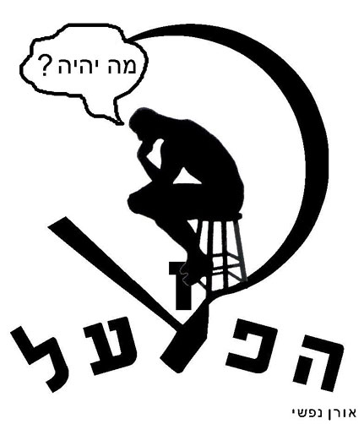

היום, במשחק מול בני יהודה, יחלו ההתרמות לקראת הדרבי שיערך בעוד קצת פחות מחודש. נוכח מצבה הקשה של הקבוצה, ונוכח הידיעה שרק בכוחנו לעזור לה לצאת מהמקום בו היא נמצאת, אנחנו מקווים כי תעזרו לנו לעשות את כל מה שביכולתנו בכדי להרים את הקבוצה קצת יותר גבוהה. היום יהיה ניתן למצוא את המתרימים לפני, במהלך ואחרי המשחק. הם יסתובבו עם תגים למען זיהויים.
חשוב לציין כי הכסף הנאסף משמש לקניית אביזרי עידוד חוקיים בלבד.
בניצחון בכשלון הפועל זה השגעון!!

בקטנה/ עירד צפריר

- הנהלת הפועל ת"א לא הסתפקה במבצע המרשים של הבאת הקונגולזים. פנתה בחשאי לדאנדי יונייטד והצליחה להחתים שני קרוקודילים.
- בעקבות המבצע הצבאי שארגן חיים רמון- בקרוב תפציץ ארה"ב את מתקן וולפסון. בוש:"קיבלנו ידיעות שסדאם מסתובב חופשי".
- מס' אוהדי הפועל ת"א בדקו בשבוע האחרון אופציות של מחליף אפשרי לשייע. בין השמות שהועלו: שלום תקוה, משה סיני וג'ימי טורק. המטרה: לקלל כמה שיותר כוכבי עבר עד לסיום העונה.
- בהפועל מרוצים ממינויו של שלום תקוה לעוזר מאמן. בכיר בהנהלה:"אולי הדורבן של שלום יצליח סופסוף לדרבן את השחקנים".
- סטטיסטיקה: אבי כנפו הוא החלוץ השני הפורה ביותר בהפועל העונה עם 0 כיבושים.
- פאשלה נוספת של אריה הרשקוביץ- יוסי רוזן שותף נגד מכבי פ"ת למרות שהיו ברשותו 5 כרטיסים ל-TLV.
- נמצא פיתרון יצירתי לבעיית גיא צרפתי- השחקן יופשר ויימכר בשוק הכרמל כבשר קפוא.
- בהפועל ב"ש לא מרוצים מדדי בן-דיין ופנו להפועל ת"א כדי לרכוש עבורו מקפיא. בהפועל הציעו לב"ש לקבל את המקפיא עם צרפתי בתוכו.
- חידה: מה יצא אם הפועל תחליט להקפיא גם את ביסקוויט? קסטה!!
- סוכנות ההימורים ויקטור צ'נדלר הציבה יחס של 1 ל-2 שהפועל ת"א תצליח להבקיע שער עד לסיום העונה.
- בהפועל ת"א בדקו וגילו כי שביט אלימלך היה אשם גם בשער של דני איזמירלי מבני-יהודה שהוריד את הפועל ליגה בעונת 88/89.
- התגלתה זהותו של השחקן הבכיר שמדליף לעיתונות- בן-דודו של גורם בכיר מההנהלה.
- עוד פספוס של הפועל: אדוארדו מארקש שיחק רק 13 דקות במדי מכבי ת"א וכבר רץ ב-8 דקות מתוכן.
14. בעקבות החוזה המיוחד של שלום תקוה מבקשים עוד מאמנים לחתום על מסמך שיגרום להם לא לאמן בהפועל.

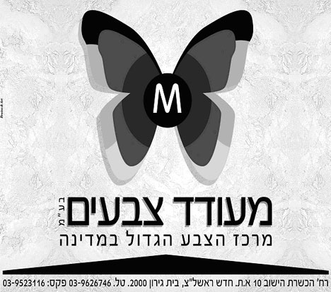

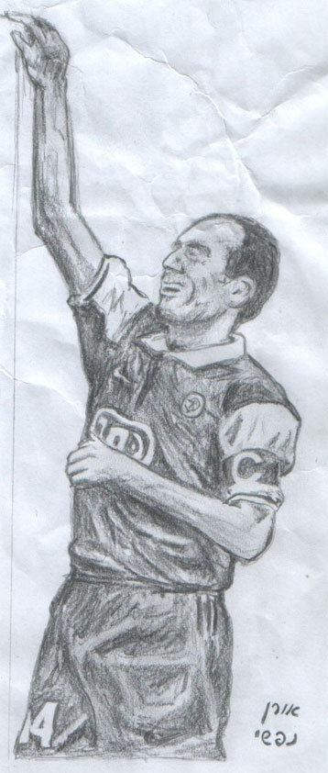
בימים טרופים אלו, בהם צועדת הקבוצה מדכי אל בכי אל נבכי הליגה הלאומית, נותר רק לקוות שהתרומה של שלום לצוות המקצועי, תהיה זהה לזו שתרם לה כשחקן. אז, במחציתה של עונת 1995/6, נחת שלום תקווה בהפועל תל אביב ההסתדרותית הישר מבלגיה הרחוקה, ותרם חלק משמעותי בהפיכתה מקבוצה אפורה, לזו שבתוך מספר שנים זכתה באליפות השרוכים, גביע, וגולת הכותרת - דאבל ראשון בתולדות המועדון. אז דאבל כנראה שלא נראה השנה, אז אם אפשר, לפחות להישאר בליגה
שלום עלינו
יהלום, נשמה, אהוב הקהל והשחקנים. שיחק בהפועל תל אביב בין השנים 1996-2000, בהם כבש 15 שערי ליגה. מספר 14. כובש שער השוויון בגמר הגביע בעונת 1998/9. זוהי עבורו קדנציה שניה כעוזר מאמן, אחרי ניסיון ראשון בעונת 2000/1, כעוזרו של דרור קשטן. ערך את הופעתו הראשונה במדי הפועל תל אביב במשחק הנצחון 4:0 על בית''ר ירושלים בעונת 1995/6, ואף כבש את השער הרביעי.

הערות, הארות, נאצות והזמנות שייט ברפסודה: basa@ultrashapoel.com www.ultrashapoel.com www.shedim.com

